Специалисты | Учителя – логопеды |  |  |  |  |  | Педагоги - психологи |  |  |  |  |  | Учитель - дефектолог
День недели | Борисова Ольга Борисовна  Телефон:  +79914754334 |  | Семенова Ирина Александровна  Телефон: +79114366953 |  | Орлова Наталья Николаевна  Телефон:  +78145251045 |  | Амозова Татьяна Яковлевна  Телефон: +79317015141 |  | Копотина Светлана Сергеевна  Телефон: +79114366539 |  | Клещенок Маргарита Васильевна  Телефон:  +78145251045 |  | Майбородина Елена Николаевна  Телефон - +79216214424
 | Очно | По телефону | Очно | По телефону | Очно | По телефону | Очно | По телефону | Очно | По телефону | Очно | По телефону | Очно | По телефону
Понедельник | 13.00 – 15.00 |  |  |  | 12.30 – 17.00 |  |  | 10.00 - 11.00 | 13.00 – 15.00 |  | 16.00 – 17.30 |  | 12.00 – 14.00
Вторник | 09.00 – 13.00 | 15.00 – 16.00 | 10.00 - 11.00 |  |  |  |  | 10.00  -  11.00 | 13.00 – 15.00 | 16.00 – 17.00 |  |  | 12.00 – 14.00 | 15.00  – 16.00
Среда | 13.00 – 15.00 | 15.00 – 16.00 | 17.30 - 18.30 |  |  |  | 15.00-17.00 |  | 09.00 – 13.00  (каждая нечетная среда) | 15.00 – 16.00 | 16.00 – 17.30 |  | 12.00 – 14.00 | 15.00  – 16.00
Четверг | 09.00 – 14.00 | 15.00 – 16.00 |  | 10.00  –  11.00 |  |  | 15.00-17.00 |  | 09.00 – 14.00 | 15.00 – 16.00 |  |  | 12.00 – 14.00 | 15.00  – 16.00
Пятница | 09.00 – 13.00 |  |  | 10.00  –  11.00 | 12.30 – 17.00 |  |  | 10.00  -  11.00 | 09.00 – 15.00 |  |  |  | 09.00 – 12.00

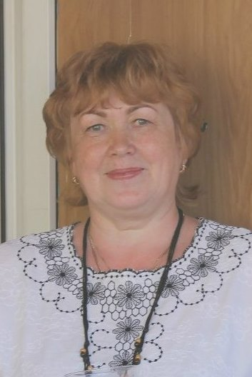 | Учитель – логопед  Борисова Ольга Борисовна  Образование – высшее, КГПУ Институт специальной педагогики и психологии Международного университета семьи и ребенка им. Рауля Валенберга, С- Пб,  высшая квалификационная категория  Телефон:  89914754334 | - Что делать, если ребенок не говорит?  - В каком возрасте у детей появляются первые слова, предложения?  - Нормы речевого развития в 3 года, 4, 5, 6, 7 лет.  - Что такое речевая готовность к школе?  - Что такое артикуляционная гимнастика? Для чего ее нужно делать?  - Пальчиковая гимнастика. Игры для развития мелкой моторики. Пальчиковые игры на кухне.  - У ребенка нарушения звукопроизношения. Как ему помочь?  Как научить ребенка произносить «трудные» звуки?  - Надо ли учить детей рассказывать? (игры и упражнений по развитию речи)  - Что такое фонематический слух? Для чего он нужен?  - Как научить ребенка делать звуковой анализ слов? Для чего это нужно?  - Совместная работа учителя-логопеда и родителей как одно из условий успешной коррекционной работы с детьми с речевыми нарушениями.  - Когда нужно обращаться к логопеду?  - Надо ли учить читать ребенка до школы? Рекомендации по формированию навыка чтения. Ошибки, допускаемые родителями, при обучении детей чтению в домашних условиях.  - Как предотвратить нарушения чтения и письма у будущих первоклассников?  - Ребенок не любит читать, что делать?  - Что делать, если ребенок пишет с ошибками?  - Если ребенок заикается.  - Как организовать логопедические
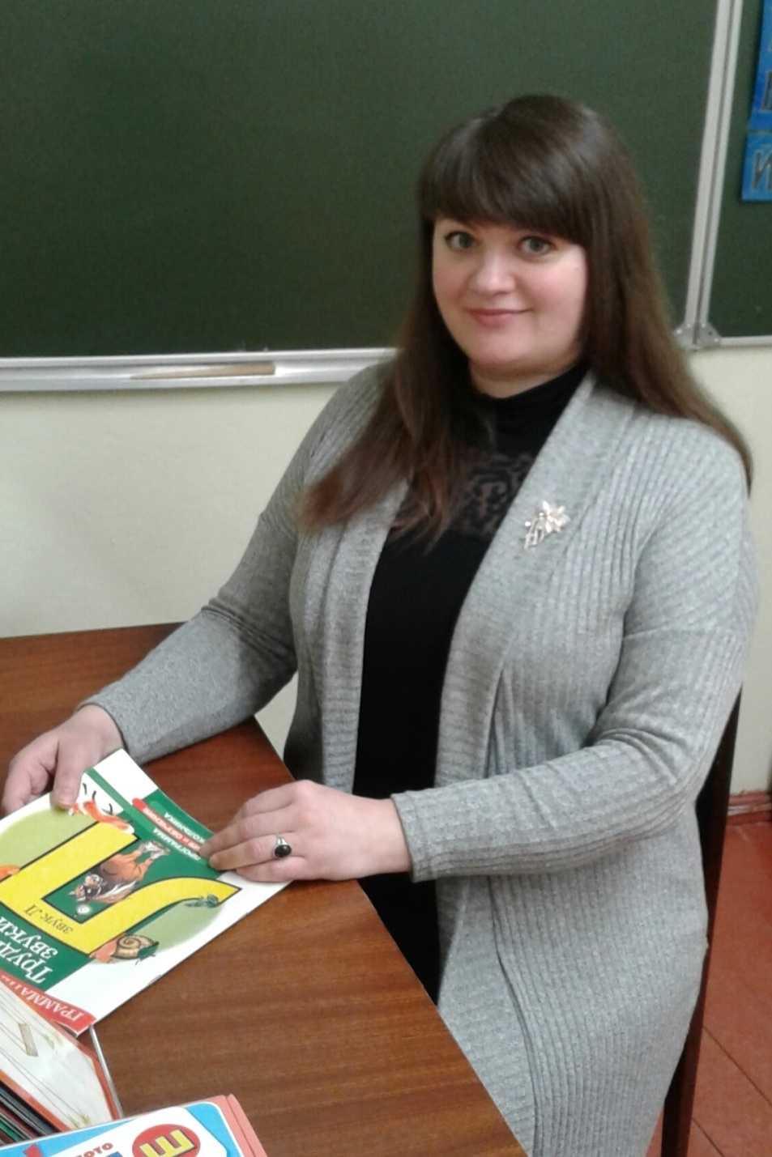 | Учитель – логопед  Семенова Ирина Александровна  Образование – высшее, РГПУ им. А. И. Герцена  высшая квалификационная категория  Телефон: 89114366953 | - Нарушения развития устной и письменной речи у младших школьников
 | Учитель – логопед  Орлова Наталья Николаевна  Образование – высшее, КГПУ, первая квалификационная категория  Телефон: +7 81452 5-10-45 | - Развитие речи ребёнка младшего дошкольного возраста  - Речевое развитие старшего дошкольника  - Двуязычие в семье  - Как научить малыша говорить  - Грамматический строй речи –что это?  - Артикуляционная гимнастика: значимость и рекомендации.  - Логопедические рекомендации для родителей первоклассников.  - Этот коварный звук «р»  - Если ребенок не говорит?  - Речь ребенка на кончиках его пальцев.  - Игры и игровые приемы по развитию мелкой моторики.  - Особенности общения 3-х летних детей.  - «Звуковое несовершенство» детской речи.  - Как сформировать правильную речь?  - Что такое фонематический слух?  - Звуковое и речевое развитие: от первого крика до первых слов.  - Влияние речевого окружения на раннее речевое развитие ребенка.  - Детское словотворчество: «за» и «против».  - Развитие речи у близнецов.  - Как влияет на речевое развитие детей отсутствие общения с мамой.  - Ребенок-левша и его речевое развитие.  - Недоразвитие или нарушение речевого развития?
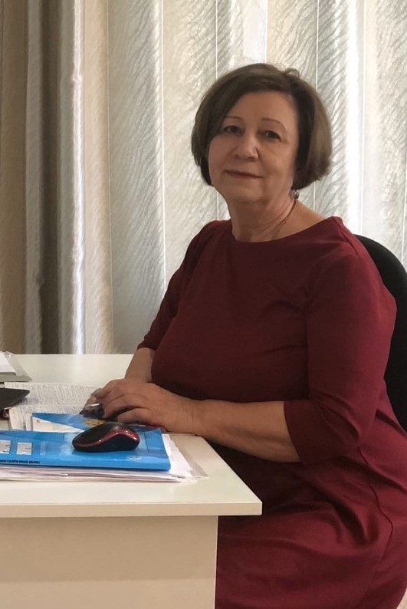 | Педагог – психолог Амозова Татьяна Яковлевна,  Образование – высшее, КГПУ, высшая квалификационная категория  Телефон: +79317015141 | - Трудности при усвоении детьми программы обучения.  - Низкая школьная мотивация (нежелание и неумение учиться).  - Эмоциональные, личностные, поведенческие нарушения у детей.  - Конфликтные отношения с другими детьми и взрослыми.  - Проблемы, связанные с недостаточным уровнем готовности, адаптации к школьному обучению.  Детские страхи, повышенная тревожность
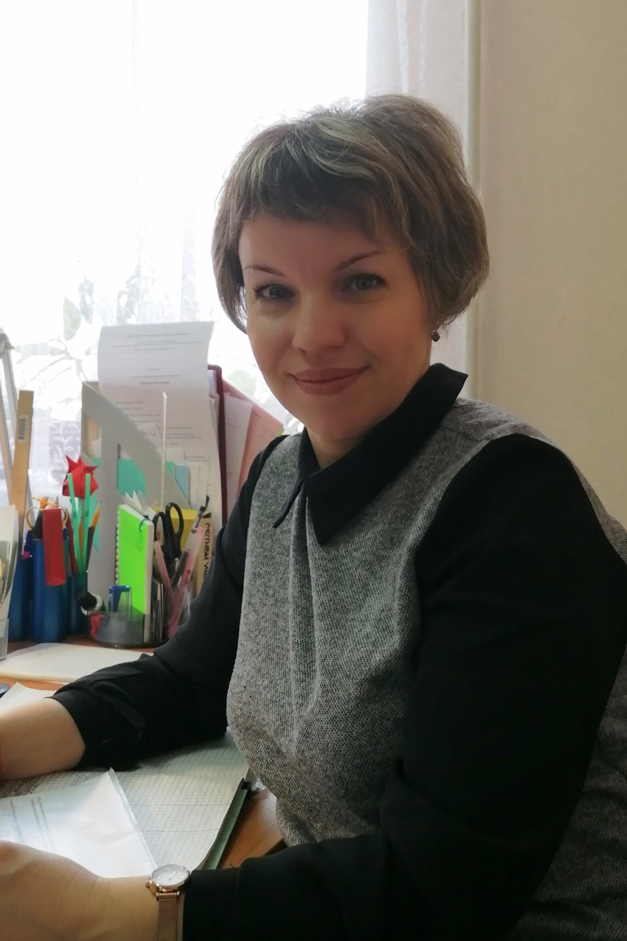 | Педагог – психолог  Копотина Светлана Сергеевна  Образование – высшее, КГПУ, высшая квалификационная категория  Телефон: 89114366539 | - Ребёнок боится оставаться один дома, собак, сказочных персонажей, темноты и др.  - Ребёнок не ходит в туалет в садике\дома.  - Ребёнок стесняется\замкнут в гостях, в незнакомом месте.  - Ребёнок не хочет ходить в детский сад\ в школу.  - Ребёнок дерётся, плохо себя ведёт в детском саду\в школе Ребёнок не слушается родителей.  - Ребёнок не хочет учиться в школе.  - Ребёнок все время сидит за компьютером.  - Ребёнок не может усидеть на одном месте.  - Ребенок берет чужие вещи, ворует  - Ребёнок устраивает истерики в магазине, на детской площадке и др.  - Как поговорить с ребёнком о рождении братика или сестренки.  - Ребёнок ревнует родителя к младшему брату или сестре.  - Развод родителей – как поговорить с ребёнком?  - Ребёнок не верит в себя.  - Ребенка обижают в детском саду\школе.  - Ребенок остро переживает неудачи в школе.  - Как родители могут помочь ребенку в подготовке к экзаменам  - Ребёнок изгой в классе.  - Ребёнок пережил психотравму.  - Ребёнок все время спорит с родителями.  - Как поговорить с ребенком о смерти.  - Ребёнок ничего не ест.  - Ребёнок не слышит родителя.  - У ребенка конфликт с педагогом.  - Ребёнок обманывает, говорит неправду.  - Как поговорить с ребенком об отношениях с противоположным полом.  - Как поговорить с ребенком о сексуальном развитии.  - Несогласованность методов воспитания бабушек\дедушек или мамы\папы
 | Педагог – психолог  Клещенок Маргарита Васильевна  Образование – высшее, КГПУ, первая квалификационная категория  Телефон:  +7 81452 5-10-45 | - "Адаптация детей к детскому саду. Создание благоприятных условий для ее протекания"  - «Сенсорное развитие детей от 2 месяцев до 2 лет»  - «Развитие детей от 1 года до 2 лет» 4. «Какой он, мой ребенок?» Психические особенности ребёнка 2-3 лет. 5. «Взаимодействие с ребенком во время «кризиса трех лет»  - «Психическое развитие ребенка от 3 до 7 лет»  - «Психологическая готовность ребёнка к школе» 8. "Детские страхи. Как с ними бороться?"  - «Чем заняться с ребенком дома?»  - «Помогите ребенку научиться дружить»  - «Что делать если ребенок плачет при расставании с родителями»  - «Сказка в жизни детей»  - «Наказывая, подумай: «Зачем?»  - «Ябеда-корябеда: почему ребенок ябедничает и что с этим делать?» 15. « Родителям о детских страхах»  - «Маленькие задиры или в чем причина драчливости»  - «В семье пополнение. Первая помощь при детской ревности»  - «Детская площадка. Как избежать конфликтов и истерик?»  - "Капризы, упрямство и способы их преодоления"  - «Ум на кончиках пальцев. Развиваем мелкую моторику рук»  - «Ребенок взял чужую вещь - что делать?»  - «Почему дети обманывают?»  - «Агрессивный ребенок - это сегодня не редкость»  - «Ох, уж этот маленький кусака!»  - «С какого возраста необходимо приучать ребенка к горшку?»  - «Чем заняться с ребенком дома»  - «Тревожный ребенок»  - «Какие игрушки нужны детям» (организация предметно- развивающей среды дома)  - Детско-родительские отношения в дошкольном возрасте
 | Учитель-дефектолог  Майбородина Елена Николаевна  Образование – высшее, КГПУ, высшая квалификационная категория  Телефон - 89637417461 | - Ребёнок не знает (не дает) общие сведения о себе и своей семье.  - Ребёнок не различает времена года (дни недели, части суток).  - Ребёнок не ориентируется в пространстве вокруг себя, путает правую и левую руки.  - Ребёнок не умеет считать, подводить итог счета.  - Ребёнок не умеет считать обратным счетом, порядковым, парами.  - Ребёнок не знает «соседей числа».  - Ребёнок не умеет решать задачи.  - Ребёнок не знает цифры (их порядок).  - Ребёнок не умеет находить сходства и отличия предметов.  - Ребёнок не запоминает стихи.  - Ребёнок не знает (путает) геометрические фигуры.  - Ребёнок не знает (путает) цвета.  - Ребёнок не различает «один – много».  - Ребёнок не соотносит парные картинки.  - Ребёнок не умеет собирать пирамидку, доску Сегена (вкладыши), матрешку.  - Ребёнок не умеет складывать разрезные картинки.  - Ребёнок не умеет выкладывать изображения из палочек.  - Ребёнок не различает «большой - маленький», «широкий - узкий» и т.д. предметы.  - Ребёнок не умеет выкладывать последовательно картинки и затрудняется в составлении рассказа по ним.  - Ребенок не может научиться застегивать пуговицы и завязывать шнурки.  - Что должен знать будущий первоклассник. Как подготовить ребенка к школе.  - Плохая успеваемость в школе: плохо читает, отстает по математике, не понимает (не умеет) решать задачи.  - Ребенок очень неусидчив, быстро устает, теряет интерес.  - У ребёнка нет самостоятельности в приготовлении и выполнении домашних заданий. Что делать?  - Моему ребенку поставили диагноз ЗПР, что это?

